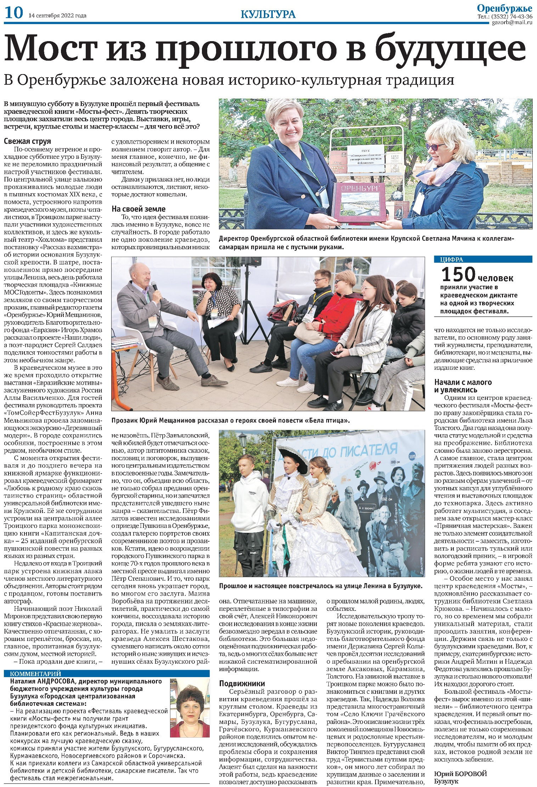

**Боровой Ю. Мост из прошлого в будущее /Ю. Боровой // Оренбуржье. – 2022. – 14 сентября. – С. 10.**